新 书 推 荐
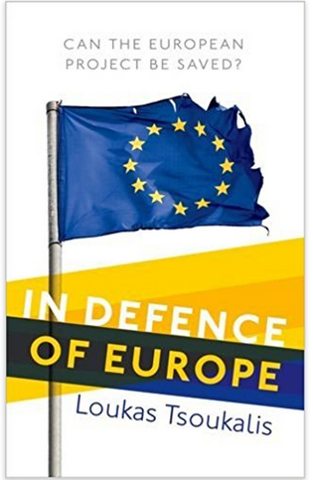
中文书名：《保卫欧洲：欧洲项目能否被拯救》
英文书名：In Defence of Europe: Can the European Project Be Saved?
作 者：Loukas Tsoukalis
出 版 社：Oxford University Press
代理公司：ANA/Alina Lin
页 数：280页
出版时间：2016年8月
代理地区：中国大陆
审读资料：电子稿
类 型：社会科学

内容简介：

欧洲在很长一段时间内并没有如此虚弱和分裂。在一系列危机的冲击下，它的合体能力确实令人失望。在全球市场和国家民主之间的紧张关系不断加剧的时候，欧洲在什么条件下且基于什么样的目的，才能团结一致？

欧元危机留下了巨大的伤疤，而且还远未结束。一个没有国家的货币的矛盾是不容易解决的。高负债与持续缓慢的经济增长、欧洲许多地区的大量失业人口以及接近于零的通货膨胀的结合，几乎不能让人安心。与此同时，各国之间和国家内部的经济分歧日益加剧，进而导致政治分化和民粹主义的兴起。

欧洲陷入了困境：很难向前走，也很难倒退。在这两者之间，它处于一种不愉快且不稳定的状态。它如何能适应这种多样性，从而阻止希腊退欧和英国退欧？而且，从更长远的方面来看，一个更加自信的俄罗斯和一个麻烦不断的邻国，出口数百万难民，甚至可能不允许欧洲奢侈到优雅的衰落。

从20世纪下半叶欧洲的成功故事中吸取经验教训，政治经济学家和前欧盟委员会主席的特别顾问卢卡斯提尔斯特（Loukas Tsoukalis）现在都在讨论当今欧洲面临的关键抉择。他解释了近年来的国际金融危机如何演变成欧洲一体化的生存危机。他还提出，欧洲对软实力的明显渴望和外部世界的残酷现实之间是否存在不可调和的矛盾。

作者简介：

卢卡斯提尔斯特（Loukas Tsoukalis）是雅典大学欧洲一体化教授及欧洲和外交政策希腊基金会的主席，他是希腊主要的欧洲和外交政策智囊团。他在欧洲许多顶尖大学任教，包括牛津大学、伦敦经济学院和欧洲学院。他还在巴黎、佛罗伦萨的欧洲大学学院和伦敦国王学院担任访问教授。2016年，他是皮埃尔·凯勒访问哈佛大学的教授。他是许多欧洲一体化和国际政治经济学书籍的作者，他习惯性地跨越了经济与政治、理论和政策之间的界限，并熟悉布鲁塞尔世界，曾担任欧盟委员会前主席的特别顾问。作为一名公共知识分子，他长期以来一直积极参与欧洲政策辩论。

媒体评价：

“《保卫欧洲》是一本写得很好，很容易读的书，它的目标受众是学术界以外的广大读者。它成功地将欧洲一体化的长期历史浓缩在一个相对较短且易读的书中(略多于200页)，并结合了对欧洲项目过去、当前和未来挑战的彻底政治和经济分析。”
----《现在欧洲杂志》（EuropeNow Journal）

谢谢您的阅读！
请将回馈信息发至：林凤娇 (Alina Lin)
安德鲁 · 纳伯格联合国际有限公司北京代表处
北京市海淀区中关村大街甲59号中国人民大学文化大厦1705室
邮编：100872
电话：010-88810959
传真：010-82504200
Email：alina@nurnberg.com.cn
网址：http://www.nurnberg.com.cn
微博：http://weibo.com/nurnberg
豆瓣小站：http://site.douban.com/110577/
微信订阅号：ANABJ2002

